PONEDJELJAK,27.04.2020.

HRVATSKI JEZIK

-Danas ćemo ponoviti gdje se piše veliko slovo, rečenične znakove i red riječi u rečenici.

-Pročitajte napisane riječi. Sastavite od njih rečenice i napišite ih u pisanku. Pazite na veliko slovo i znak na kraju rečenice.

JURA ŽIVI PEĆINI U ZMAJ

PLES NA KRALJICA IDE LI

NA ZLATNU GLAVI IMA KRUNU PRINCEZA

KONJI I GDJE KOČIJA SU

-Odaberite jednu rečenicu i nacrtajte je u pisanku.

-Smisli i ti neke *pobrkane* rečenice i zadaj ukućanima da ih napišu točno.

-Kako biste što bolje uvježbali čitanje, zadatak je naučiti čitati priču o maslačku.

MASLAČAK

Kraj čičkovog grmića niknuo maslačak.

Baš nemam sreće- reče božjoj ovčici koja se

sunčala u čičkovu vrtiću.

Zašto jaučeš?- čudila se ovčica.

Čeznem za čudima i čarolijama, a uz ovu

čičkovu straćaru tako je bezlično i dosadno.

Zbog njegovih čupavih čekinja čak i

pčelice slijeću daleko od mene.

Čuvaj svoj kutić i nemoj čeznuti za

čudesima- reče božja ovčica meškoljeći se

na čičkovu kaputiću. – U njemu ćeš već

pronaći pravu čaroliju.

MATEMATIKA

-Ponovit ćemo kako se rješavaju zadatci zadani riječima

-Ponovi zbrajanje. Riješi [zadatke](https://www.profil-klett.hr/kvizovi/prez/gotovi/data/nove_matematicke_price_1/update/nmp_1_str_60_ispod_2_zad/index.html).(klikni na poveznicu).

-Pročitajte zadatke, a zatim ih riješite u bilježnicu. Zadatke ne trebaš prepisivati.

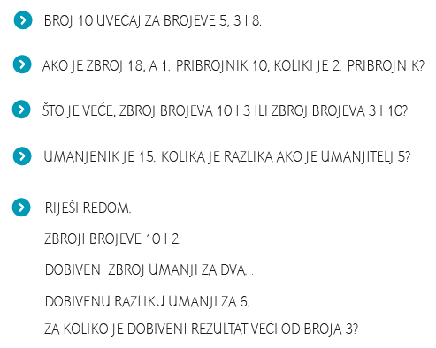

ZA ONE KOJI ŽELE VIŠE(zadaci koji su se rješavali u Školi na Trećem)

<https://wordwall.net/hr/embed/9750d3c898c24138a9aac775fa5b7bfa?themeId=1&templateId=50>

<https://wordwall.net/hr/embed/478dbaebdfae4b898416768332c034e6?themeId=1&templateId=50>

PRIRODA I DRUŠTVO

-U Školi na Trećem saznali ste da su svi ljudi jednako vrijedni i koji su glavni dijelovi tijela.

-Otvorit ćete udžbenik na 32. i 33. str. te promotriti i pročitati zadatke pod naslovom –Mi smo slični, ali i različiti.

-Usmeno odgovorite na pitanja i obrazložite neke tvrdnje.

-Riješite 1. i 2. zad. na 34. str.

-Pokušajte riješiti i zadatke pod nazivom Zdrave navike.

<https://www.liveworksheets.com/lg223492ne>